Сахар (бытовое название дисахарида сахарозы) состоит из глюкозы и фруктозы и имеет сладкий вкус. Он естественным образом присутствует в пищевой продукции, а также может быть добавлен при производстве, приготовлении и/или непосредственном употреблении. Сахар не содержит витаминов и минеральных веществ, но может быть источником энергии: его энергетическая ценность – 399 ккал на 100 г продукта.

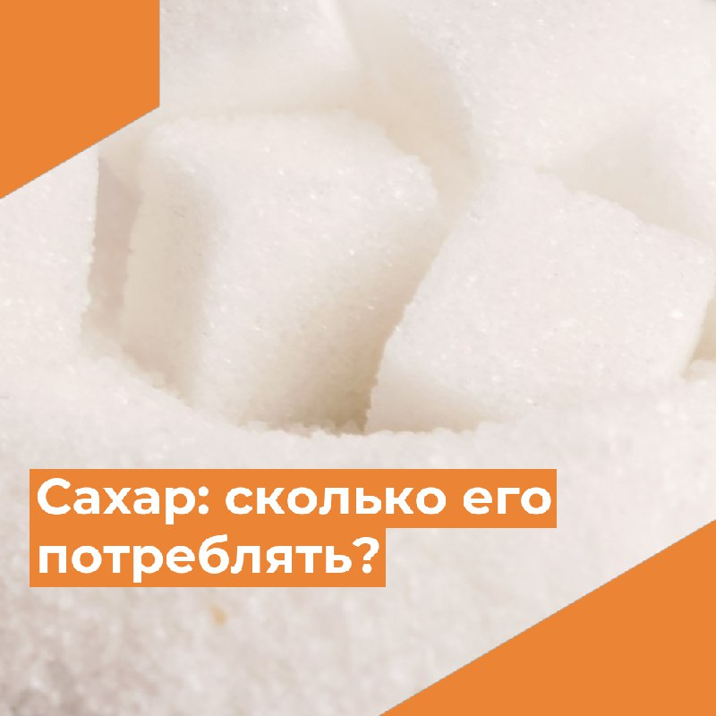

Следует различать природные и добавленные сахара.

Природные (собственные) сахара - моно- и дисахариды, естественным образом присутствующие в непереработанных фруктах и овощах (например, фруктоза), а также молоке (лактоза).

Добавленные сахара - все моно- и дисахариды, внесенные в пищевые продукты и напитки при производстве, приготовлении и непосредственном употреблении, в том числе столовый сахар, и сахара из меда, сиропов, фруктовых и овощных соков и их концентратов.

Добавленные сахара входят в список критически значимых пищевых веществ – т.е. пищевых веществ, повышенное содержание которых в составе пищевой продукции и рационов питания увеличивает риск возникновения и развития заболеваний.

Основными источниками добавленных сахаров являются мучные кондитерские изделия, торты и пирожные, конфеты, сладкие кисломолочные продукты и творожные изделия, сладкие безалкогольные напитки, нектары и сокосодержащие напитки.

Употребление сахара (в чистом виде и в составе продуктов и блюд) в количествах более 40 г/сутки существенно повышает риски формирования кариеса, избыточной массы тела, болезней системы кровообращения, нарушений восприимчивости к инсулину и лептину, ухудшения памяти.

Чрезмерное потребление сахара связано с высоким риском развития метаболических проблем, таких как сахарный диабет 2 типа, ожирение и болезни сердца.

Употребление избыточного количества сахара может быть причиной дефицита хрома, препятствует усвоению кальция и магния, снижает уровень витамина Е, повышает общий уровень холестерина и триглицеридов, приводит к изменению поведения (нарушение внимания, сонливость, усиление депрессии и т.д.), увеличивает риск развития ожирения, может вызывать головные боли и мигрени, способствует развитию хронических дегенеративных заболеваний, ускоряет старение, неблагоприятно влияет на состояние иммунной системы.

Потребление добавленных сахаров для детей и взрослых не должно превышать 10 % от калорийности суточного рациона. Для лиц с избыточной массой тела и ожирением рекомендовано снижение потребления добавленных сахаров до уровня 5 % от калорийности суточного рациона. Эти рекомендации не относятся к потреблению природных (собственных) сахаров, естественным образом содержащихся в непереработанных фруктах, овощах и молоке.

В целях регулирования потребления сахара необходимо учитывать гликемический индекс - относительный показатель влияния углеводов, содержащихся в пищевом продукте, на уровень глюкозы в крови. Чем выше гликемический индекс пищевого продукта, тем быстрее в крови повышается уровень глюкозы. Продукт с высоким гликемическим индексом может вызывать резкое повышение уровня сахара, представляющее собой риск для здоровья у людей с сахарным диабетом.

Продукты с низким гликемическим индексом (менее 55) медленнее перевариваются, всасываются и метаболизируются, что приводит к более медленному росту уровня глюкозы и инсулина в крови. Рационы с низким гликемическим индексом позволяют контролировать уровень глюкозы в крови и снижают риск развития сахарного диабета 2 типа и ишемической болезни сердца.

Справочные таблицы гликемических индексов пищевой продукции позволяют рассчитать гликемическую нагрузку, оптимизировать рацион и исключить нарушения структуры питания.

Поедание сладостей увеличивает тягу к сладкому, что приводит к так называемой сахарной зависимости.

Как от нее избавляться?

Сначала нужно ограничить потребление конфет, печенья и тортов, заменив их орехами, сухофруктами и нежирным йогуртом.

При этом в пищевом рационе должно быть много пищевых продуктов, содержащих белок (мясо, рыба, яйца, молочные продукты и бобовые), так как белки помогут удерживать сахар в крови на стабильном уровне, и, соответственно, снижают жажду сладкого. В рационе также должно быть много фруктов и овощей (содержат фруктозу и глюкозу), богатых витаминами, минеральными веществами и клетчаткой: фрукты и в меньшей степени овощи помогут удовлетворить жажду сладкого без вреда для здоровья. Так, в 100 г винограда содержится 9,5 г фруктозы и 7,1 г глюкозы. В 100 г отваренной белокочанной капусты содержится 1,5 г фруктозы и 1,9 г глюкозы.

Специалисты считают, что физическая активность также помогает регулировать уровень сахара в крови и уменьшает желание есть сладкое.

С учетом своего состояния здоровья и консультаций медицинских работников возможна замена сахара на его заменители (стевия, эритритол, ксилитол), обладающие низким гликемическим индексом и меньшей калорийностью.

Изменение пищевых привычек требует времени и усилий, со временем организм привыкнет к новому режиму питания с меньшей тягой к сладкому. А сбалансированное здоровое питание – это путь к укреплению здоровья.

Будьте здоровы!